**ร่องรอยแห่งการเรียนรู้สร้างพลังเชิงบวกสีขาว ...**

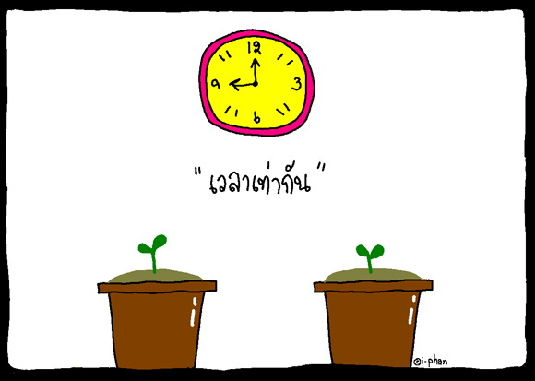

ภาควิมังสา…รอยต่อความประทับใจจากวิริยะเห็นการเติบโตของเด็กๆ อย่างก้าวกระโดดจนถึงจิตตะและวิมังสา...เด็กน้อยที่เฝ้ามอง คือ **เด็กชายจอมทัพ** แกะรอยการเติบโตจากงานเขียนในสมุด ร่องรอยที่เหลือทิ้งไว้บวกกับ... คำพูดที่ติดปากของเขา “ผมไม่เข้าใจ ผมทำไม่ได้ครับ” เสียงนั้นแว่วมาเข้าหูบ่อยๆ งานที่น่าติดตามที่สุดเป็นสมุดบันทึกการทดลองเส้นทางความร้อน ความตื่นตากับความประทับใจในการทดลองสร้างแรงบันดาลใจเล็กๆ เกิดพลังเชิงบวก อยากออกมามาทำการทดลองหน้าชั้นเรียน นำข้อมูลที่เห็นเชิงประจักษ์กลับไปบันทึก ตามความเข้าใจของตนเอง งานที่เขียนบันทึกเต็มจนล้นไม่ต้องกลัวว่าตนเองจะผิดหรือถูกจนครูประหลาดใจ... แถมกระซิบกับครูว่า “โตขึ้นผมอยากเป็นนักวิทยาศาสตร์” นับจากวันนั้นจนวันนี้จอมทัพเปลี่ยนไปในหนทางใหม่ที่ดีขึ้นสมุดบันทึกทุกๆ เล่ม เห็นการเติบโตในการกล้าเขียนแสดงความคิดอย่างตรงไปตรงมาเหมือนสมุดเป็นทุ่นให้เขาเกาะการเรียนรู้ก่อเกิดความเข้าใจ เกิดสปริงบางอย่างเด้งจนเกิดพลังความมั่นใจสะสมแต้มไว้ทุกๆ วัน จนเกิดพลังเชิงบวก คิดบวกว่า “ผมต้องคิดว่าผมทำได้ ลงมือทำก็จะเสร็จ” สร้างความประหลาดใจให้ครูต่อ...จนต้องติดตาม

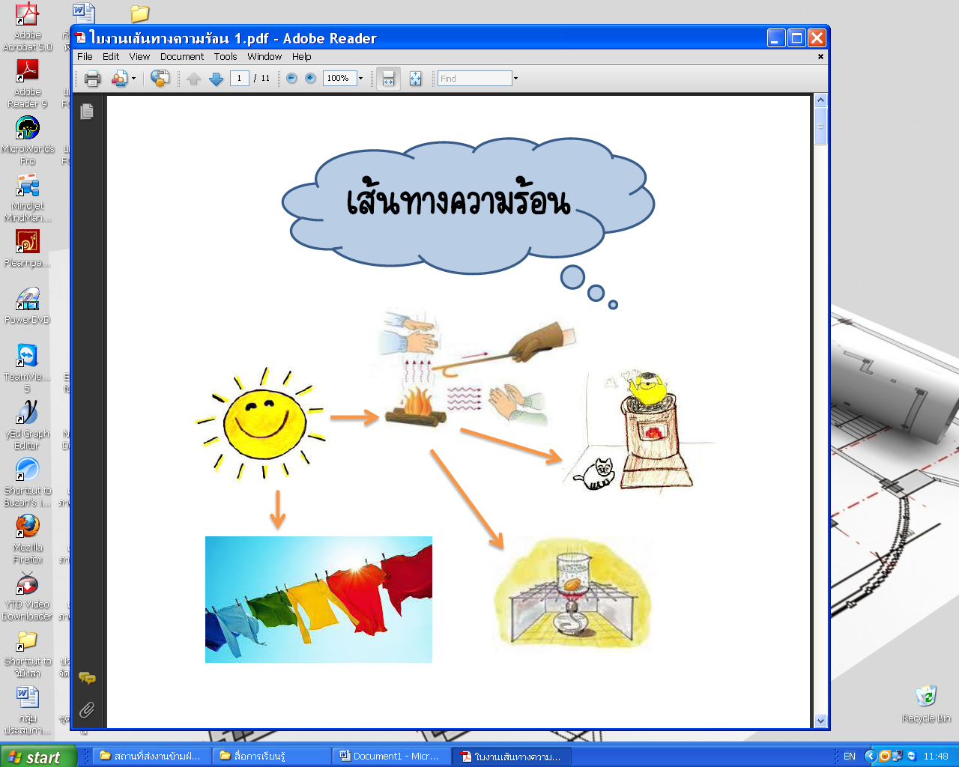

ขั้นตอนที่ตัวฉันยังติดขัดและไม่ยอมก้าวข้ามก็คือ ความต่อเนื่องในการติดตามอ่านงานเขียนที่ทิ้งร่องรอยไว้ในสมุดบันทึกของเด็กๆ เพื่อทบทวนทั้งตัวครูและตัวเด็ก เมื่อทบทวนดูก็พบว่าแผนการเรียนรู้ที่ทำขึ้นยังขาดรายละเอียดในการสร้างคำถามย่อยๆ เป็นขั้นบันไดก่อนลงสู่เด็กทุกขั้นตอน การสร้างกระบวนการที่เป็นรูปธรรมชัดเจน จับต้องได้ใช้สื่อการรียนรู้ที่หลากหลาย เหมาะสมกับการเรียนรู้ ต้องสร้างแบบบันทึกผลการทดลอง การย่อยคำถาม สร้างฐานการเรียนรู้แบบการทำซ้ำ ย้ำ ทวนสอบตนเองอย่างเป็นขั้นตอน จนเกิดการสร้างความรู้ความเข้าใจทั้งจากตัวเอง กลุ่มย่อย กลุ่มใหญ่ เกิดการแลกเปลี่ยนจนเป็นนิสัย สร้างทักษะความเป็นนักวิทยาศาสตร์ได้ในมิติแนววิทยาศาสตร์ สิ่งที่เกิดกับครูเหน่งย้อนมองดูตนเองต้องเก็บงานที่เด็กๆ เกิดการเรียนรู้ให้เหลือร่องรอยแห่งการเรียนรู้ไว้อย่างชัดเจนในสมุดบันทึก ผ่านคำถามที่ชี้ชัดว่าห้องเรียนเกิดการเรียนรู้

โอกาสที่ดีในอีกมุมที่ได้เข้าร่วมประชุมกับทีมชั้น ๔ ทำให้ได้ซึมซับประเด็นที่ดีจาก**ครูม่อน**ที่หลับตาครั้งใดคำพูดที่เด้งขึ้นมาในสมองความทรงจำเสมอ คือ “การที่เด็กๆ มีความสำเร็จจากงานบันทึกร่องรอยการเรียนรู้เล็กๆ ทุกๆ วัน ช่วยสร้าง self esteem ได้ เพราะย้อนดูและนำมาใช้เรียนรู้ต่อยอดร่วมแลกเปลี่ยนตอบคำถามในชั้นเรียนได้จริง” คำพูดนี้สร้างแรงบันดาลใจในทันทีเกิดการกระตุกการคิดให้กับผู้สอนอีกครั้งว่าต้องสร้างแผนการสอนที่จะสร้างคำถามที่ก่อเกิดความสำเร็จเป็นขั้นบันไดเริ่มจากท้าทายเล็กๆ ชวนกันทำ และต้องนำมาบันทึกร่องรอยการเรียนรู้ทำให้เกิดขึ้นจริงไม่ใช่แค่จดตามการสอนของครูแต่ต้องเกิดความประหลาดใจเมื่อได้อ่านน่าติดตามความคิด นำไปใช้อธิบายแลกเปลี่ยนต่างมุมมอง ประเมินการคิด การทำงานทั้งกลุ่มทำได้จริงเป็นกลุ่มเล็กหรือกลุ่มใหญ่ สรุปร่วมกัน เน้นให้เด็กได้ลงมือทำจริงมากกว่าการไปคิดบนหน้ากระดาษอย่างเดียว เพราะกระบวนการกลุ่มช่วยสร้างพลังการยอมรับในตนเอง เด็กได้เติบโตในอีกมุมของความสำเร็จและต้องไม่มองข้ามการเรียนรู้ของเด็กเป็นรายบุคคลแต่ต้องเรียนรู้บนความแตกต่างของการเรียนของเด็กทุกคนได้จริง เด็กบางคนสนุกคิด สนุกตอบแต่ไม่สนุกเขียน เด็กส่วนน้อยที่ทำได้ทั้ง คิด ถาม เขียนแบบสมดุล ซึ่งเด็กส่วนน้อยนี้เองที่จะเป็นแรงผลักดันห้องให้เกิดการเรียนรู้ ดึงพลังเด็กกลุ่มใหญ่ ให้ก้าวข้ามไปต่อกันได้ทั้งห้องแบบเพื่อนสอนเพื่อนในภาษาของเด็กๆ

การที่แผนการสอน คิดและสำเร็จเป็นรูปธรรมได้ชัดเจนต้องขอบคุณจากหัวใจให้กับ**ครูแป๊ะ**เป็นครูที่คิดเชิงบวกทุกๆ วัน ที่ให้ข้อคิดกับฉันว่า “ในการเป็นนักวิทยาศาสตร์ทุกๆ ครั้งของการเรียนรู้ ใช้ทักษะในการสร้างการเรียนรู้ให้ก่อเกิดเป็นนิสัยในตนเอง ทิ้งร่องรอยเรื่องราวที่ดึงดูดความสนใจไว้ในสมุดบันทึกให้ติดตามผ่านสื่อที่หลากหลาย” ผลที่เกิดขึ้นกับเด็กทำให้ฉันประหลาดใจในมุมที่เด็กสามารถบันทึกผลการทดลองได้เกินความคาดหมายเกิดภาษาเด็กที่สั้น กระชับ ได้ใจความ สร้างพลังการอธิบายที่เข้าใจแบบง่ายๆ เข้าถึงได้ ช่วยเพื่อนกลุ่มใหญ่ให้ติดตามการเรียนรู้ได้ทัน ครูชื่นชม เพื่อนชื่นชม ทำให้เปิดที่ยืนใหม่ที่มั่นคง ช่วยกันเรียน ช่วยกันรู้ ส่งต่อความรู้กันได้จริง เบื้องหลังความสำเร็จนี้ฉันคิดว่า เกิดจากการที่ครูเป็นผู้ฟังอย่างแท้จริง อีกครั้งย้ำว่า วางความเป็นครูเรียนรู้ไปพร้อมกัน อยู่ในหมวดไม่รู้ไปพร้อมๆ กับเด็ก พยายามเกาะการเรียนรู้ในแบบที่เด็กๆ เข้าใจได้จริงจากกลุ่ม ใช้ภาษาที่เด็กอธิบายจริง เปิดบางมุมให้มีโอกาสได้ร่วมทดลองเล็กๆ กระตุ้นแรงบันดาลใจให้ไปต่อ แบบบันทึกที่เกาะการเรียนรู้ได้ทำให้เด็กกลับมาทบทวน ย้ำว่าทำได้จริงด้วยตนเอง เพียงจุดเริ่มเล็กๆ ก็ช่วยให้เกิดการยอมรับนับถือในตนเองขึ้นมาได้

สิ่งที่ปักหมุดในครั้งต่อไปให้ก้าวเดินต่อในความเป็นครูเพลิน ต้องลองใช้กระบวนการเรียนรู้แบบที่เด็กได้ยกมือถามคำถามเพื่อนและครูมากกว่าถูกครูถามอยู่ฝ่ายเดียว การยกมือถามแทนการยกมือตอบ จากคำถาม “ใครไม่เข้าใจยกมือขึ้น” เปลี่ยนเป็น “กลุ่มของเรามีคำถามอะไรจะถามครูหรือถามเพื่อนบ้างไหม” แถมด้วยร่องรอยการจดบันทึกแห่งการเรียนรู้ที่น่าติดตามตอนต่อไป....

**ครูเหน่ง**

**ภาควิมังสา ปีการศึกษา ๒๕๕๗**

